„Teatr i Edukacja 2021” projekt MKiDNiS dla edukatorów pomorskich

Prowadząca: Agnieszka Grewling-Stolc Tytuł warsztatów: Edukator-Kreator Czas trwania: 6-8 godzin

Cele szczegółowe:
- Inspirowanie kreatywnych działań nauczycieli.
- Rozwijanie umiejętności twórczego działania z młodzieżą.
- Poszerzanie warsztatu pracy nauczyciela poprzez działania teatralne.

Metody pracy:
słowne, oglądowe, problemowe, działania praktyczne

Warsztat będzie realizowany w oparciu o trzy bloki tematyczne:
  - Myślenia twórczego
  - Zdolności społecznych
  - Ekspresji słownej, ruchowej i plastycznej

Warsztaty będą opierały się o ćwiczenia praktyczne:
- integrację grupy,
- rozwijanie umiejętności słuchania,
- rozwijanie wyobraźni,
- przełamywanie stereotypów myślowych,
- poszerzanie umiejętności rozwiązywania problemów,
- ćwiczenia giętkości i płynności myślenia,
- rozwijanie zdolności abstrahowania,
- kształtowania oryginalności myślenia.

Warsztaty oprócz działań praktycznych będą posiadały element konsultacji działań realizowanych w szkole: działania artystyczne na terenie klasy, szkoły, problematyka lekcji wychowawczych oraz zajęć dodatkowych na terenie szkoły.

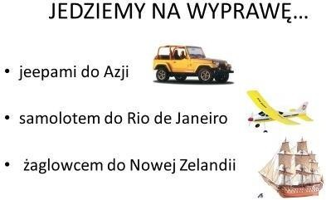
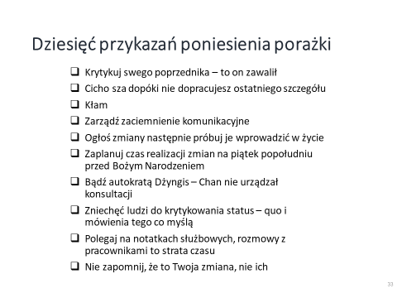
Przebieg warsztatów:

- Ćwiczenia integracyjne:
- imię – przymiotnik – gest
- klaskanie od 1 do 5 i od 5 do 1
- klaskanie (na „dwa” zmiana kierunku)
- sałatka owocowa

- Chodzenie po Sali:
- „kciuk do kciuka”;
- „punkty styku z podłogą”;
- wybierz sobie osobę i stań za nią
- „tworzymy koło/ trójkąt/ znak zapytania/ wykrzyknik/ kropkę/ albo sytuacje: np. ślub, pogrzeb, supermarket, szkołę, zoo…”
- oswajanie wzrokowe i odwzorowywanie znaków graficznych (liczby, wyrazy)

- Zadania na współpracę

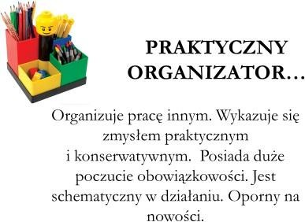

ROLE W GRUPIE

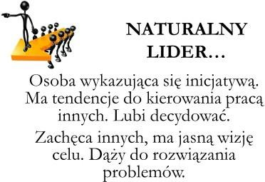

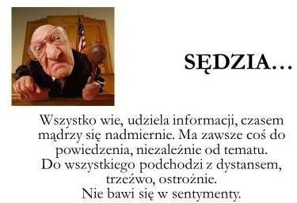

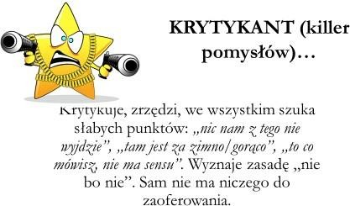

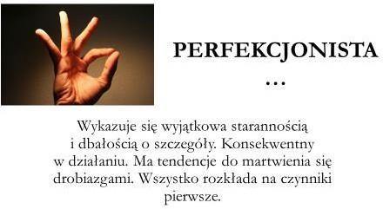

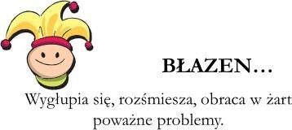

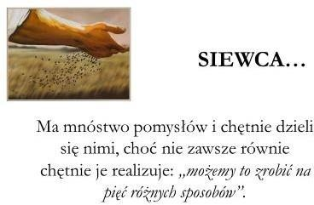

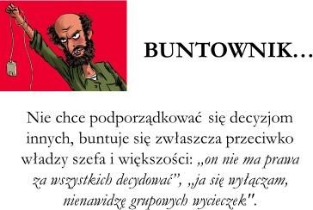

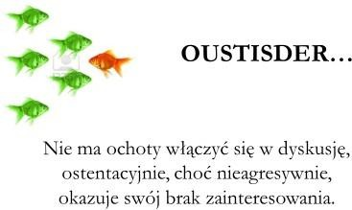

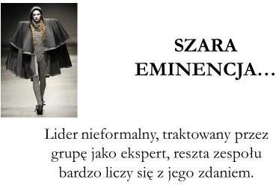

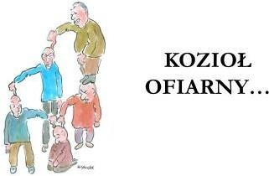

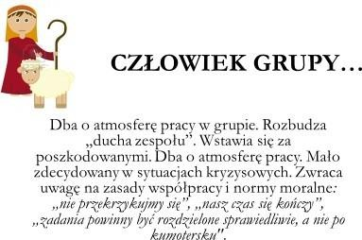

ELEMENTY KREATYWNEGO MYŚLENIA
9

- Określ, w którą stronę jedzie autobus, uzasadnij dlaczego.

…………………………………………………………………………………………………

…………………………………………………………………………………………………

- W pewnym mieście trwa budowa nowego osiedla. Ogłoszono konkurs na najbardziej
twórcze nazwy placu i ulic go okalających. Stań do konkursu. Postaraj się, aby nazwy ulic i placu a także osiedla stanowiły jedność tematyczną. Obok możesz narysować plan osiedla.

OSIEDLE..................................................................

PLAC................................................................

ULICA................................................................

ULICA................................................................

ULICA................................................................

ULICA................................................................

ULICA................................................................

ULICA................................................................

ULICA................................................................

- Uzupełnij okręgi tak, aby powstały rysunki. Potraktuj okrąg jako punkt wyjściowy.

10

